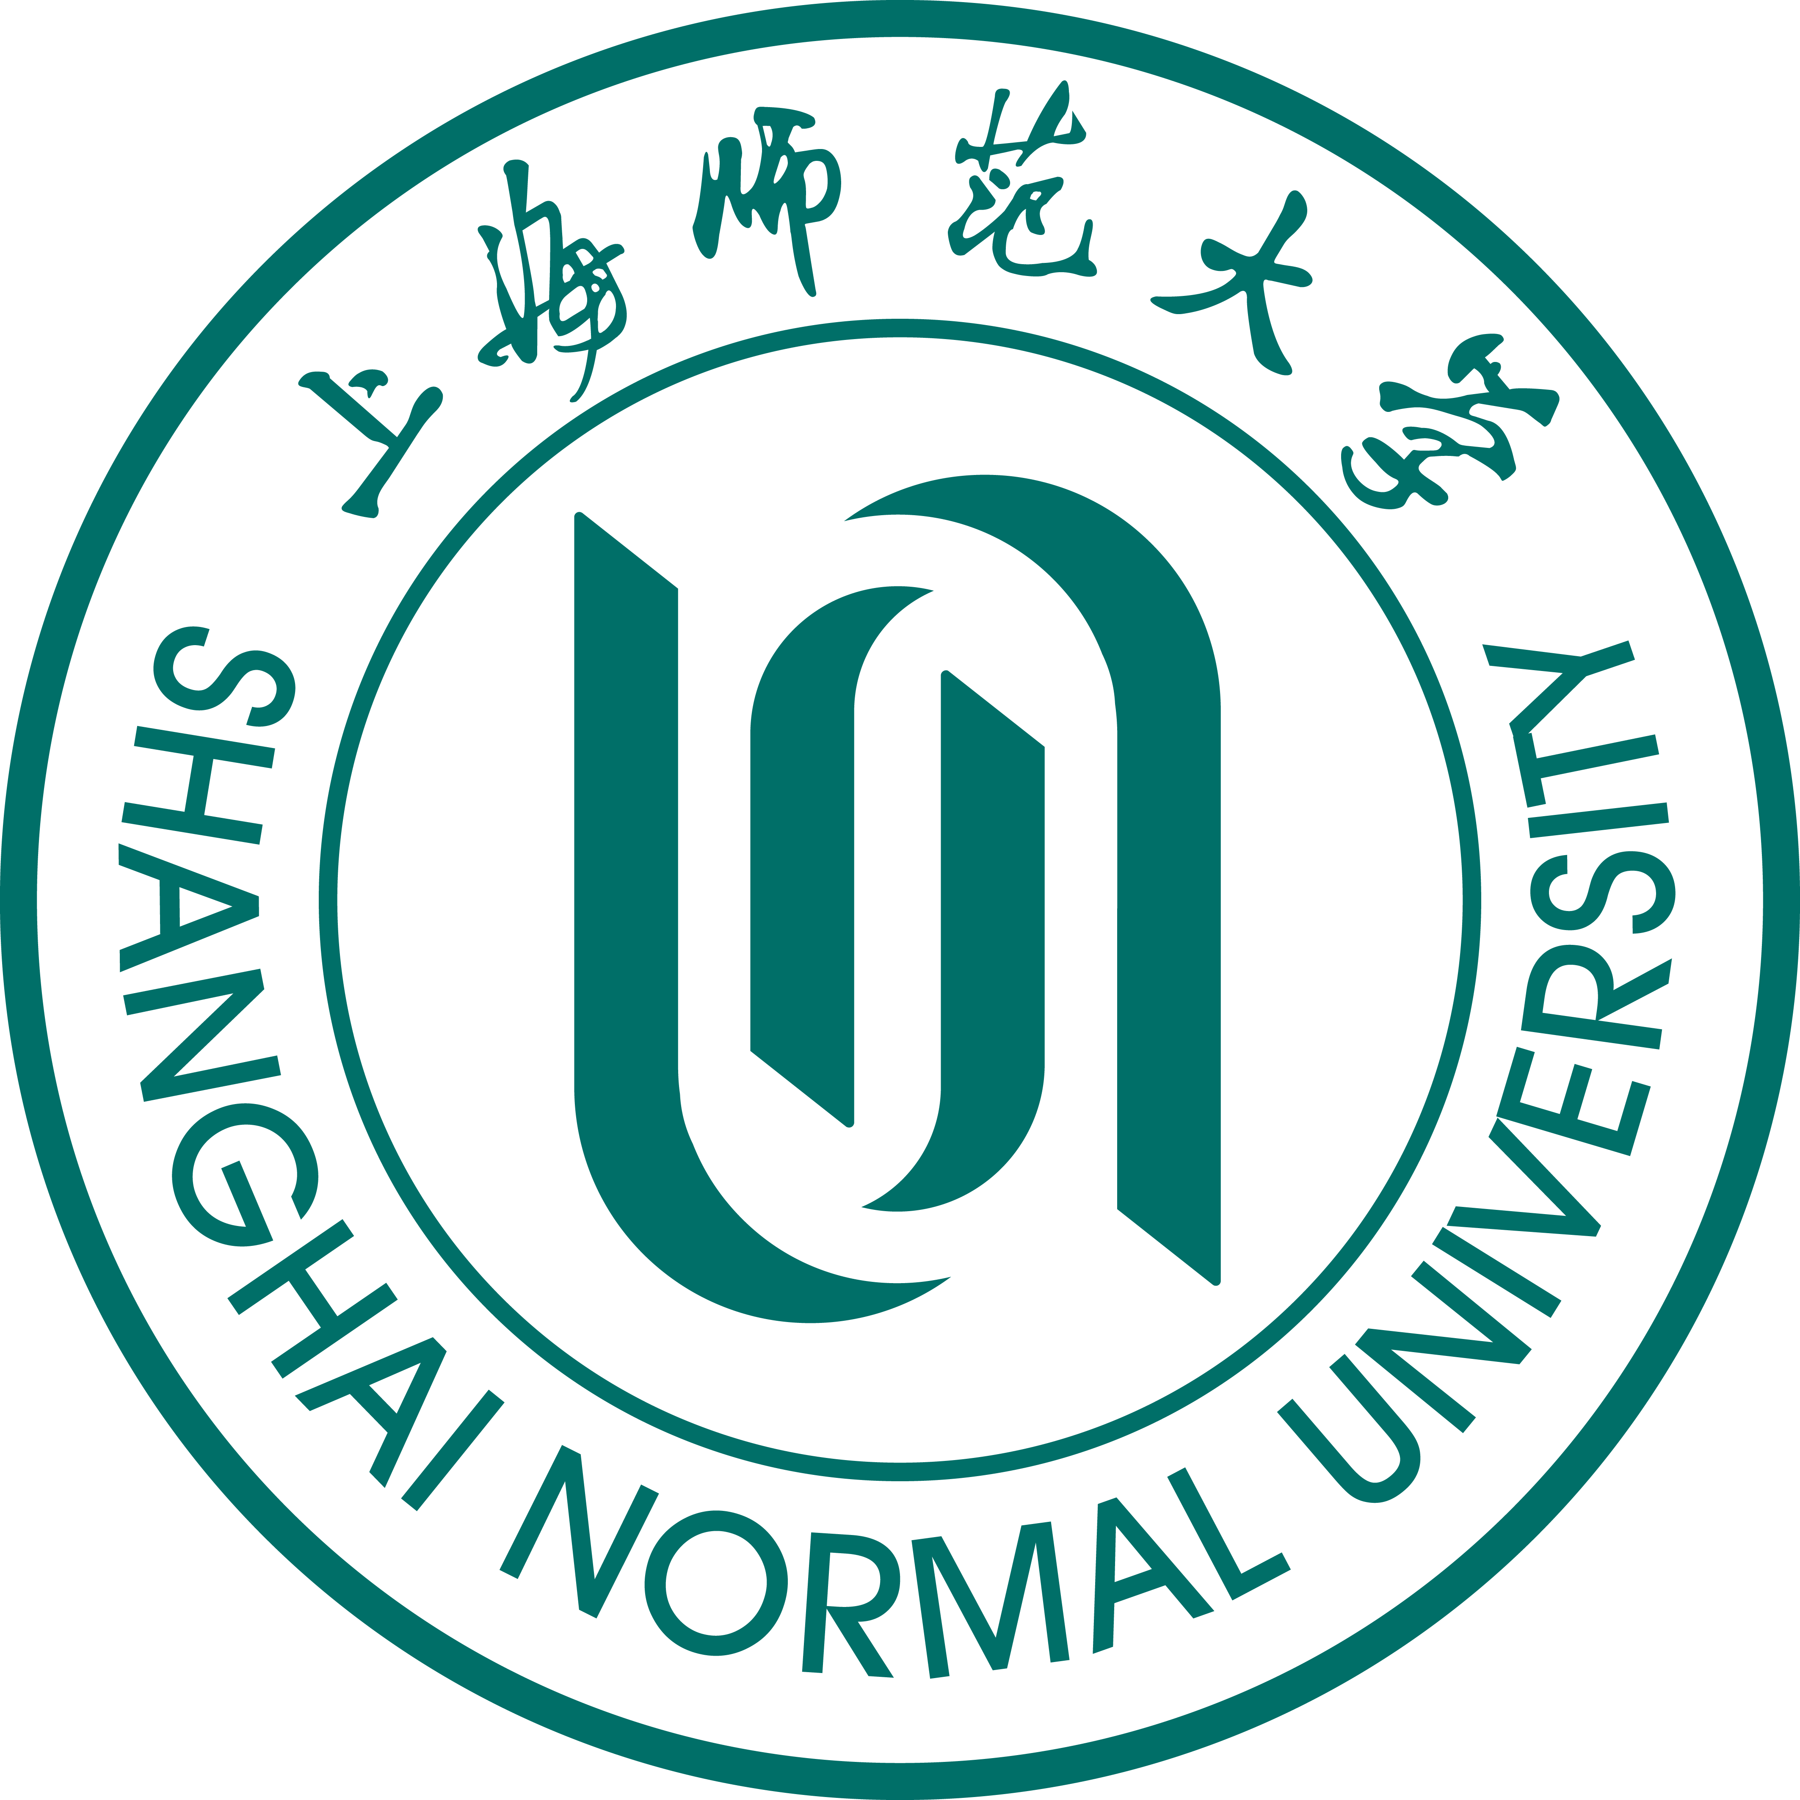 |  Shanghai Normal University _{since 1954}
对外汉语学院 |  | International College of Chinese Studies(ICCS)
地址：中国上海市桂林路100号  电话：0086-21-64322824  0086-21-64322452  传真：0086-21-64321654  邮编：200234  网址：http://iccs.shnu.edu.cn  电子邮箱：iccs@shnu.edu.cn |  | Address:  Tel:  Fax:  Zip:  Website:  E-mail: | 100 Guilin Road, Shanghai, P.R. China  0086-21-64322824  0086-21-64322452  0086-21-64321654  200234  http://iccs.shnu.edu.cn  iccs@shnu.edu.cn
外国留学生入学申请表（本科生）
APPLICATION FORM FOR INTERNATIONAL STUDENTS (BACHELOR’S DEGREE)
姓名  Name | 英文姓/Family Name: |  |  |  |  |  | 英文名/Given Name: |  |  |  |  |  |  |  |  | 照片（Photo）
姓名  Name | 中文姓名/ Chinese Name: |  |  |  |  |  |  |  |  |  |  |  |  |  |  | 照片（Photo）
性别/Gender:  □男M □女F |  | 出生日期/ Date of Birth: |  |  |  |  |  | 出生地点/ Place of Birth: |  |  |  |  |  |  |  | 照片（Photo）
国籍/Nationality: |  |  |  | 婚否/Married:  □是Yes □否No |  |  |  |  | 宗教信仰/Religion: |  |  |  |  |  |  | 照片（Photo）
最后学历/Final Diploma: |  |  | 原工作或学习单位/ Employer or School Affiliated: |  |  |  |  |  |  |  |  | 职业/Occupation: |  |  | 护照号码/Passport No.:
护照有效期/ Passport Valid Until: |  |  |  |  |  | 电子邮件/E-mail:
本国通讯地址/ Contact Address in Home Country: |  |  |  |  |  |  |  |  |  |  |  |  | 联系电话/Phone No. in Home Country:
上海的联系地址及电话/ Contact Address & Tel. in Shanghai, China: |  |  |  |  |  |  |  |  |  |  |  |  | HSK等级及成绩/ HSK Level & Score:
就读学院/ College: □ 对外汉语学院/ International College of Chinese Studies (ICCS)
就读年级/ Grade: □ 一年级/ Grade One □ 二年级/ Grade Two □ 三年级/ Grade Three
就读专业/ Major: □ 汉语言/ Chinese Language □ 汉语国际教育/ Teach Chinese to Speakers of Other Languages
就读方向/Research Orientation: □ 旅游汉语/Tourism Chinese □ 汉语教育/Chinese Education
□ 商务汉语/Business Chinese □ 中国语言文化/Chinese Language and Culture
学习期限/ Study Duration in SHNU:

从/From 年/Year 月/Month 日/Day 到/to: 年/Year 月/Month 日/Day
经费来源/Financial Source:  □ 自费(Self-supporting） □ 奖学金(Scholarship)  □ 校际交流(Exchange Student） □ 其它(Other) |  |  |  |  |  |  |  |  |  |  | 推荐人或机构/Recommended by:
学习简历/Educational Background
学校/School Name 学习时间/Study Duration 专业/Major 所获证书/ Diploma/Degree Received

工作简历/Present Occupation and Previous Employments
时间/Date 单位/Employer 职务/Position

在华事务联系人或机构/Guarantor can be reached in China in case of emergency.
名称/Name: 地址/Address:
电话/Tel. No. 传真/Fax: E-mail:
申请人在提交本申请表时，需要同时提交下列材料：  - 护照复印件和签证复印件  - 最高学历证书  - 学习成绩单  - 报名费450元（人民币）  - 8张照片（护照照片大小） |  |  |  |  |  |  |  |  |  | Applicant must submit the following documents with this form when applying  - Copy of the passport and visa  - Copy of the highest academic degree  - Transcripts  - Application fee: RMB 450  - 8 photos (passport-photo size)
预订宿舍/Book a Dormitory on Campus：□是Yes； □否No
注：以下优惠价格仅适用于住满一学期的学生。
(Note: The following preferential prices are only for students who stay for at least one semester.)
外宾楼/Wai Bin Lou（Foreign Guest House)
双人间/Twin-room: □50元/天/人（RMB 50 /day/person）
学思园/Xue Si Yuan（即：学术文化交流中心/Academic & Cultural Exchange Center)
双人间/ Twin -room： □50元/天/人（RMB 50 /day/person）
单人间/Single-room： □83元/天/人（RMB 83 /day/person）； □75元/天/人（RMB 75 /day/person）
国教/Guo Jiao（即:上海教育国际交流中心/Shanghai International Center for Educational Exchange)
双人间/ Twin -room： □65元/天/人（RMB 65 /day/person）
单人间/Single-room： □90元/天/人（RMB 90 /day/person）□110元/天/人（RMB 110 /day/person）
申请人保证/I hereby affirm that
- 以上各项所提供的信息是真实无误的/All the information given in this form is true and correct.
- 在中国学习将遵守中国政府的法律和学校的规章制度/I shall abide by the Chinese laws and the regulations of Shanghai Normal University.
申请人签字/Applicant’s Signature： 日期/ Date：
学校审核
留学生办公室签名盖章  年 月 日 |  |  |  |  | 学院负责人签名盖章  年 月 日 |  |  |  |  |  |  |  |  | 教务处签名盖章  年 月 日

